NSIS 编译器没有打开日志记录功能，所以并不支持卸载程序使用安全的卸载文件方式

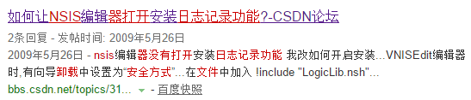

<http://bbs.csdn.net/topics/310036582>

官方发布的 NSIS 是没有开启安装日志功能的。  
到以下页面下载最新版本的 NSIS 及与之对应的开启 log 的文件覆盖：  
http://sourceforge.net/project/showfiles.php?group_id=22049&package_id=15374&release_id=662933  
如下载：nsis-2.44-setup.exe，安装后下载 nsis-2.44-log.zip 解压覆盖对应文件。  
目前我用的是 NSIS 2.44 版本的绿色版 nsis-2.44.zip，当然要开启 log 方法同上。

<https://sourceforge.net/projects/nsis/files/>

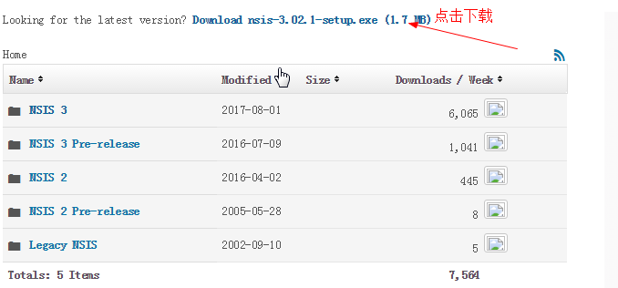

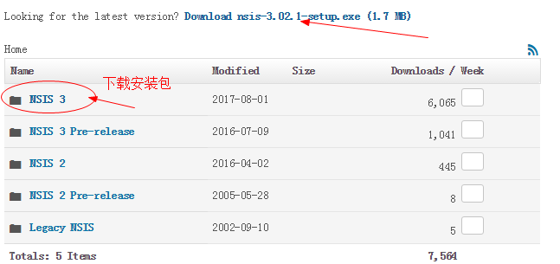

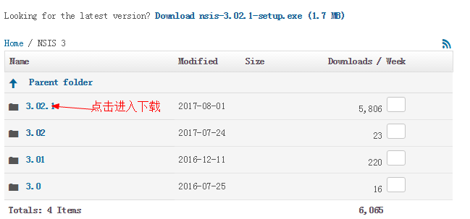

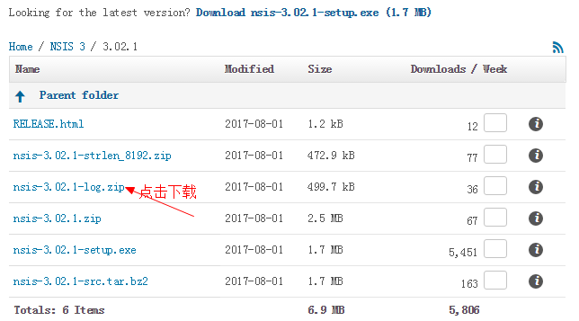

nsis-3.02.1-setup.exe 安装软件，解压nsis-3.02.1-log.zip

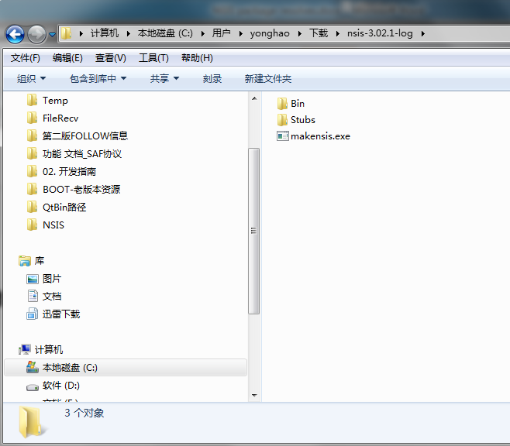

替换上述三个文件的内容，将它们分别拷贝到安装目录下，替换原来的文件即可

C:\Program Files (x86)\NSIS